Владимир Георгиевич Осинский
17.01.1935 - 22.07.2020

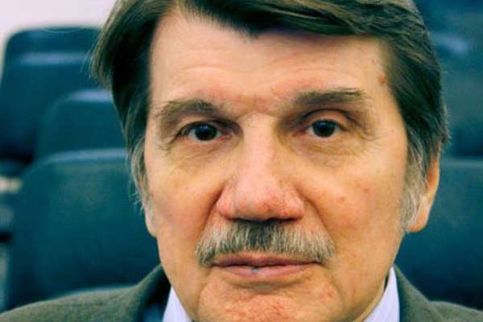

Доцент, кандидат филологических наук.

Приступая к созданию портрета моего героя, я поняла, как непросто это будет сделать, так как самого человека уже нет на свете. И пообщаться с ним лично, увидеть его, познакомиться не представляется возможным. Поэтому свои представления я сформировала на основании отзывов студентов, различных интервью и видеоматериалов.
Владимир Георгиевич Осинский родился 17 января 1935 года в Ленинграде. В 1943 году поступил в 323 школу на улице Правды. Как говорил Владимир Георгиевич в интервью о своем блокадном детстве, его первое театральное образование было «опереточным», благодаря знакомству с осветителем из Театра музыкальной комедии. Детские впечатления много лет спустя привели его к изучению истории блокадного радио.
Радио тогда было средоточием жизни города. Кроме того, неотъемлемой частью эфира был радиотеатр. Развитие этого жанра не только не остановилось, а, напротив, серьезно продвинулось в военные годы. Во время бомбежек в блокаду человека интересовали не только лишь обстрелы и нормы хлеба. Искусство тогда сохраняло свои просветительские традиции. И верность классике, ведь ленинградцы были публикой высокого уровня. Просветительская роль принадлежала радио еще и потому, что воины, которые пришли на Ленинградский фронт, должны были знать, какой город они защищают. Поэтому просветительская функция была для средств массовой информации той поры одной из основных.
В. Г. Осинский окончил отделение журналистики филологического факультета Ленинградского государственного университета (ныне СПбГУ) в 1962 году и вскоре после учебы, поработав в «Ленинградской правде», начал преподавать в этом вузе.
Он был среди тех, с чьими именами связаны начало радиотелевизионной специализации в Санкт-Петербургском университете, создание учебной телерадиостудии, а затем и кафедры радио и телевидения, которой он затем руководил в течение почти двадцати лет. Кафедра стала центром формирования ленинградской-петербургской школы радиотелевизионных ведущих и журналистов. Эту школу всегда отличал научный фундамент в основе практической деятельности, принципиальность, уважение к языку, интеллигентность, уважение к собеседнику. Изучив различные материалы о моем герое, я пришла к выводу, что он был необыкновенно интересным человеком, искренним, отзывчивым, со здоровым чувством юмора и жизнерадостным.
Авторский коллектив во главе с В. Г. Осинским выпустил двухтомное учебное пособие «Радиотелевизионная журналистика в системе профессиональных координат» и «Курс радиотелевизионной журналистики». В этих книгах использован оригинальный подход к созданию учебников для будущих сотрудников аудиовизуальных СМИ. Обращаясь к традициям и современным проблемам радиотелевизионной журналистики, авторы попытались проследить основные этапы и векторы ее развития, связанные с активной диалогизацией и персонификацией эфира, возвращением «живого» вещания, развитием его технических возможностей. Под его редакцией вышли также коллективные монографии «Эфир на фоне эпохи. Очерки истории Ленинградского – Петербургского радио и телевидения» и «Телерадиоэфир Ленинграда – Петербурга: время и люди» – труд, который был опубликован при поддержке Комитета по печати и взаимодействию со средствами массовой информации Санкт-Петербурга.
Владимир Георгиевич был ребенком во время блокады Ленинграда, но в своей книге «Позывные мужества. Опыт ленинградского блокадного радио» смог по крупицам собрать совершенно бесценный и уникальный опыт Ленинградского радио в годы Великой Отечественной войны. Тогда оно играло исключительную роль, будучи едва ли не единственной нитью, связывающей человека, рядового защитника Ленинграда с обществом, властью, страной, миром. Радио информировало и вдохновляло, заменяло театр и кино, организовывало оборону и быт, помогало советом и направляло защитников города. Издание дополнено полуторачасовым диском, на котором записаны подлинные передачи Ленинградского радио времен войны.
В. Г. Осинский совмещал преподавательскую и творческую деятельность. Он вел передачи «Горизонт» и «Холст» на Ленинградской студии телевидения, стал автором более десятка сценариев фильмов по искусству и истории на студиях «Леннаучфильм», «Лентелефильм» и на Ленинградской студии документальных фильмов. Выступал как телевизионный и театральный критик в газетах «Ленинградская правда», «Смена», «Вечерний Ленинград», «Невское время», вел постоянную телевизионную рубрику в газете «Вести», публиковал статьи в журналах «Невский наблюдатель», «Балтийские сезоны», «Невский, 70», «Звезда», «Нева».
Владимир Георгиевич был не только преподавателем и автором статей и учебников, но и хранителем памяти: только на его лекциях можно было так много узнать о блокадном Ленинграде из уст очевидца, послушать записи передач тех лет. А еще он был настоящим петербуржцем и интеллигентом. Он говорил об изменениях в системе подготовки радио- и тележурналистов во время его руководства кафедрой радио и телевидения:
«Появление в программе таких предметов, как социология и политология, безусловно, позитивно и должно поощряться, но стихия журналиста – прежде всего слово. Это проблема не только прессы, но и общества – к слову стали относиться гораздо легкомысленнее».
Владимир Георгиевич переживал, что сегодня мы стремительно уходим от дикторской культуры. Между тем она создавалась десятилетиями, влияла на культурную эволюцию в стране. Она несла правильную речь, язык, понятный и принятый за эталон на всей территории Советского Союза. Пришла противоположная тенденция. Изначально ее смыслом было проявление личностного начала в журналистской практике, а в итоге следование ей привело к безграмотной болтологии в эфире. Полностью отказываться от диктора в эфире, конечно, не стоило, тандем диктора и журналиста, по его мнению, это вариант оптимальный.
В. Г. Осинский воспитал сотни учеников, которые работают на российских и зарубежных теле- и радиостудиях. Более 20 аспирантов и соискателей пришли в науку под его руководством. Среди его учеников тележурналист и депутат Госдумы Оксана Пушкина, документалист и ведущий Леонид Парфенов, бывший председатель Союза журналистов России Всеволод Богданов и многие-многие другие. Он не забывал о своих выпускниках. Для них он оставался наставником и после учебы, он мог внезапно позвонить, чтобы узнать, как дела, поддержать, поздравить с праздниками или успехами на телевидении. От него нельзя было уйти с пустыми руками: всегда угощал, наливал чай, а потом перед уходом дарил на память какую-нибудь раритетную книгу, которую не найдешь в продаже.
Он – Почетный работник высшего профессионального образования России, ветеран труда, дважды награжден Почетным знаком «Честь, достоинство, профессионализм» Союза журналистов России, имеет ряд правительственных наград, награжден Дипломом губернатора Санкт- Петербурга за участие в конкурсе «Неизвестный Петербург».
Мастеру было 85 лет, когда он умер. Это произошло 22 июля 2020 года в Санкт-Петербурге. Мне очень жаль, что я не смогла познакомиться с таким великолепным человеком лично.
Светлана Захарова

